****Информационно-технологический факультет**

**Кафедра информационных технологий и управляющих систем**

**Отчёт по практической работе №6**

**по дисциплине «Операционные системы, среды и оболочки»**

**Выполнил:** *студент гр. ИСТЗ 16/1 Верченко Б. Т.*

**Преподаватель:** *доцент каф ИТУС* Исаева Г.Н.

***Цель работы:* Изучение команд Linux - подобных операционных систем для работы с файлами и папками.**

**Задание 1:**

1. **Cp [что копируем] [куда копируем]** - Копирует файлы и директории из одного места в другое.  
   **--backup=МЕТОД** - Если файл назначения существует, то создать для каждого такого файла резервную копию.

МЕТОД определяет, каким образом формируется имя резервной копии. МЕТОД может принимать значения:

* none или off — не делать резервных копий, даже если включена опция --backup
* numbered или t — имя резервной копии получит числовой индекс (пример: myfile.txt~2~).
* existing или nil — если в директории уже есть резервные копии с числовыми индексами, то использовать числовые индексы для новых резервных копий, во всех остальных случаях использовать метод simple.
* simple или never — делать обычные резервные копии.

-**f** или **–force** - Если файл назначения существует и не может быть открыт, то удалить его и попытаться снова.  
**-n** или **--no-clobber** - Не перезаписывать существующие файлы.

**-R** или **-r** или **–recursive** - Копировать директории. Используется рекурсивное копирование — копируются директории и все их содержимое.

**mv [опции] [исходные_файлы] [куда]** - используется для перемещения одного или нескольких файлов (или директорий) в другую директорию, а также для переименования файлов и директорий.  
**-b** или **--backup** или **--backup=МЕТОД**

Создать резервную копию существующих файлов, которые будут перезаписаны или удалены.  
Имя для резервной копии может создаваться по определенным правилам. Для этого используется опция --backup=МЕТОД В качестве значения МЕТОД можно указать:

* none или off — не делать резервных копий, даже если включена опция --backup
* numbered или t — имя резервной копии получит числовой индекс (пример: myfile.txt~2~).
* existing или nil — если в директории уже есть резервные копии с числовыми индексами, то использовать числовые индексы для новых резервных копий, во всех остальных случаях использовать метод simple.
* simple или never — делать обычные резервные копии (пример: myfile.txt~).

**-f** или **--force**

При перезаписи существующих файлов не спрашивать разрешения пользователя.

**-i** или **--interactive**

При перезаписи существующих файлов спрашивать разрешение пользователя на подтверждение операции.

**-n** или **--no-clobber**

Не перезаписывать существующие файлы.  
**-v** или **--verbose**

Выводить информацию о каждом файле, который обрабатывает команда *mv*.

**rm [параметр] [файлы]** – удаление файлов или директории.  
**-f** или **--force**

Игнорировать несуществующие файлы и аргументы. Никогда не выдавать запросы на подтверждение удаления.

**-i**

Выводить запрос на подтверждение удаления каждого файла.

**-I**

Выдать один запрос на подтверждение удаления всех файлов, если удаляется больше трех файлов или используется рекурсивное удаление. Опция применяется, как более «щадящая» версия опции -i

**--interactive[=КОГДА]**

Вместо КОГДА можно использовать:

* never — никогда не выдавать запросы на подтверждение удаления.
* once — выводить запрос один раз (аналог опции -I).
* always — выводить запрос всегда (аналог опции -i).

Если значение КОГДА не задано, то используется always

**-r** или **-R** или **--recursive**

Удаление директорий и их содержимого. Рекурсивное удаление.

**-d** или **--dir**

Удалять пустые директории.

**-v** или **--verbose**

Выводить информацию об удаляемых файлах.

**mkdir [параметр] [директория]** – создание новых директорий.  
**-p** или **--parents**

Создать все директории, которые указаны внутри пути. Если какая-либо директория существует, то предупреждение об этом не выводится.

**-v** или **--verbose**

Выводить сообщение о каждой создаваемой директории.

**rmdir [параметр] [каталог]** – удаление каталога.

|  |  |
| --- | --- |
| **-p** | Позволяет удалить каталог и вышележащие каталоги, оказавшиеся пустыми. На стандартный вывод выдается сообщение об удалении всех указанных в маршруте каталогов или о сохранении части из них по каким-либо причинам. |
| **-s** | Подавление сообщения, выдаваемого при действии опции -p. |

1. 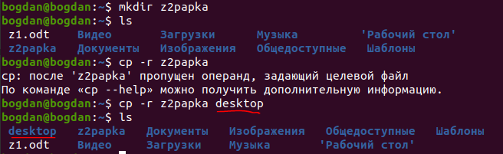Для того чтобы скопировать каталог я использовал команду cp с параметром –r.  
   Как можно заметить на скриншоте, произошло копирование каталога «z2papka» с переименованием в «desktop».
2. 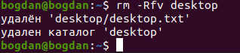Я создал в каталоге «desktop» файл nada.txt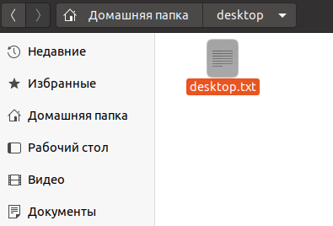  
   Для удаления НЕ пустого каталога я использовал команду rm с параметром –R, он позволяет рекурсивно удалить каталог, то есть удалить каталог и всё его содержимое. А параметры –f и –v позволяют удалить все файлы внутри каталога без разрешения и показывают информацию о всех удаленных файлах.
3. В каком из приведенных ниже примеров происходит перемещение файла?(б) его переименование?(а,в) одновременно оба действия?(нет верного ответа)

а) mv ./work/tech/comp.png ./work/tech/my_car.png

б) mv ./work/tech/comp.png ./Desktop

в) mv ./work/tech/comp.png ./work/tech/computer.png

Задание 2:

1. 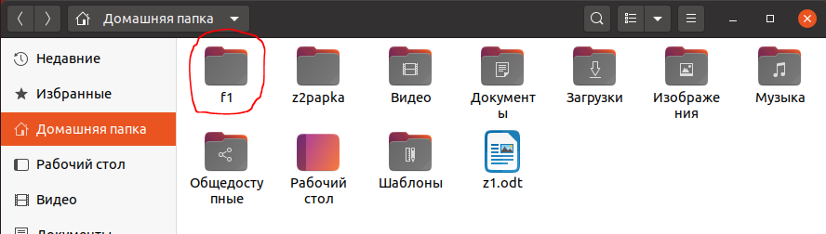Создал каталог f1 и переместился в него при помощи команды cd.
2. 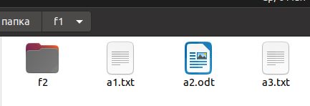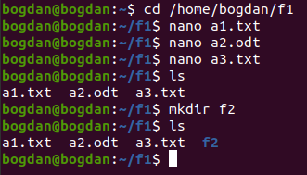Внутри каталога f1 создал три файла, а так же каталог f2.
3. Скопировал файл а1 в каталог f2.  
   Переместил файлы а2 и а3 в каталог f2.  
   Переименовал файл а1 в файл а11. 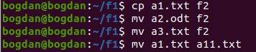
4. 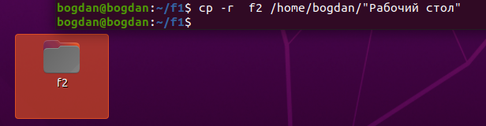Скопировал папку f2 на рабочий стол при помощи команды cp –r.

Задание 3:

1. 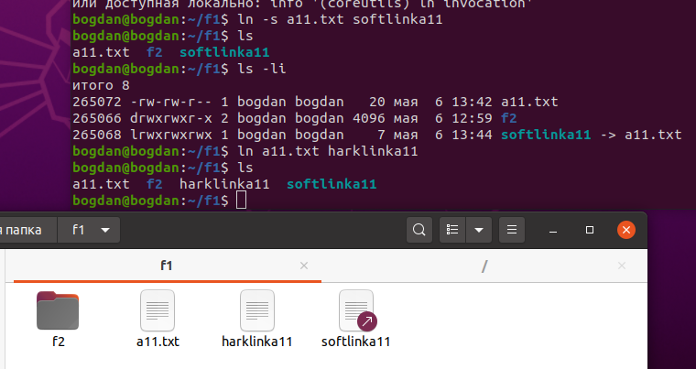Создал жесткую и мягкую ссылку на файл а11.txt  
     
     
     
     
     
     
     
     
     
     
     
     
     
   Жесткая ссылка – как обычный файл, даже если удалить исходный файл, то при открытии такой ссылки все равно можно будет увидеть содержимое, так как жесткая ссылка, даже после удаления, будет указывать на нужный участок диска с информацией.  
   Мягкая ссылка – ярлык. При удаления исходного файла такая ссылка выдаст ошибку: «Нет такого файла или каталога».